Teden: 23. 3. 2020 – 27. 3. 2020
 | 2. razred
SLJ | - Mala in velika pisana črka S ( DZO, str.104, 105; vaja na list (b razred), mavrična črka v zvezek (a razred) in vaja črke v črtovje v zvezek z vmesno črto ; zapis besed, ki imajo črko S in že obravnavane pisane črke); lahko zapišete tudi kakšno poved  Posnetek poteznosti črk si lahko ogledate na spodnji povezavi:  https://www.lilibi.si/solska-ulica/slovenscina/dezela-abc/pisane-crke  - M. Leaf: Zgodba o Ferdinandu ( otrok naj bere odlomek v berilu na str. 88 in 89; pogovorite se, kako bi se zgodba lahko nadaljevala. Na YouTube lahko poiščete posnetek Bikec Ferdinand in si ga ogledate; pogovorite se o manj znanih pojmih)  - Mala in velika pisana črka Š ( DZO, str.104, 105; vaja na list (b razred), mavrična črka v zvezek (a razred) in vaja črke v črtovje v zvezek z vmesno črto ; zapis besed, ki imajo črko Š in že obravnavane pisane črke); lahko zapišete tudi kakšno poved; za vajo branja pisanih črk, naj prebere besede, ki jih je v zvezek prepisal s pisanimi črkami pri Binetovi nalogi  - Pesem: S. Makarovič - Jaz sem jež (berilo, str. 64, 65 – branje pesmice; pogovorite se, kakšno lastnost je imel jež … Pesem se tudi poje, posnetek je na YouTube )  - Zanimivosti o živalih (oranžen DZ, str. 30, 31; na prvi strani je opis posamezne živali, na drugi pa vprašanja, na katere odgovori z besedo ); pred prvim branjem naj poskusi ustno odgovoriti na vprašanja, kasneje si ob branju podatke podčrta  - Primerjamo lastnosti – stopnjevanje pridevnika ( oranžen DZ, str. 32, 33 ; pravilen zapis: hiter – hitrejši – najhitrejši, visok - višji – najvišji, dolg – daljši – najdaljši, velik – večji, največji, širok – širši – najširši )  - Pikapolonica ( oranžen DZ, str.34,35; branje zgodbe, dopolnjevanje povedi v DZ: POZOR! Pri 1. trditvi pri črki P je izpuščeno tri pare nog, zato dopolnimo odgovor. Pravilno: P glavo, oprsje, zadek in tri pare nog. Na koncu prepis dopolnjenih povedi v zvezek ); pogovorite se o pikapolonici kot simbolu za srečo  www.Lilibi.si - z aktivacijsko kodo, ki ste jo prejeli ob paketu delovnih zvezkov Lili in Bine lahko dostopate do vseh e gradiv, tudi do berila, če ga je otrok pustil v šoli
MAT | Računanje s pomočjo stonoge, stotičnega kvadrata in ponazoril (palčk)!  - Odštevam do 100 ( moder DZ, str.74, 75, 76, RJI, str. 27)  - Odštevam do 100 ( moder DZ, str.77, 78, 79; RJI, str. 28)
LUM | Izdelaj cvetlico/-e z zgibanjem barvnega papirja. Če le tega nimaš, jo nariši. Nekaj zamisli:  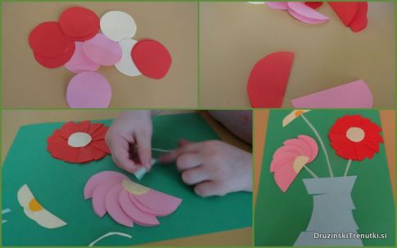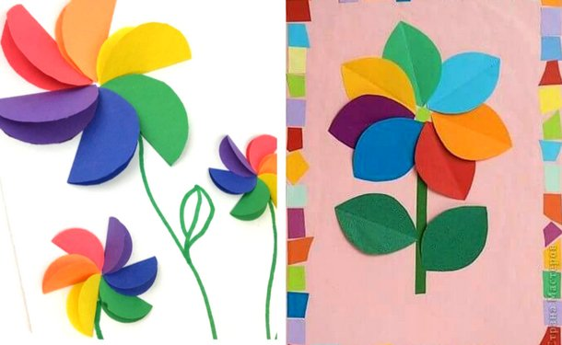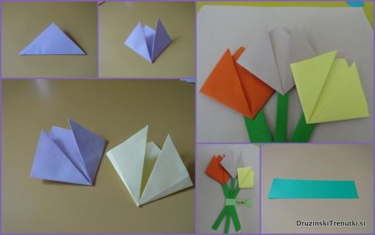
GUM | - Mamici zapoj pesmico za materinski dan  - Ritmizacija besedila: Zvonček in trobentica, DZ, str. 26 - poustvarjalno petje – učenci poskušajo zapeti svojo izmišljeno melodijo na dano besedilo  Posnetke pesmic najdeš na:  https://www.lilibi.si/solska-ulica/glasbena-umetnost/pesmice-2
ŠPO | - Sprehod in gibanje na svežem zraku  - Preskakovanje kolebnice  - Lovljenje in podaja žoge v gibanju
SPO | -Pomlad – opazovalni sprehod (če imaš doma Malo knjižico poskusov in opazovanj, izpolni 11. in 12. stran); opomnimo na pričetek pomladi  -Pomlad; značilnosti letnega časa ( DZ, str.69; ogled slike, branje zapisa, pogovor )  -Pomladanske cvetlice ( DZ, str.70,71 )
TJA | 1. UVOD:  Steve in Maggie sta barvala sobe. Ponovno si oglejmo njune norčije: https://www.youtube.com/watch?v=2jywwB8njM4  Ponovimo tudi besede za igrače: https://www.youtube.com/watch?v=ZEk4vTc6VtU  2. PONAVLJANJE:  V delovnem zvezku na strani 37. rešimo nalogo. Za posnetek pritisnete tipko CTRL in kliknete na spodnjo povezavo.  https://www.youtube.com/watch?v=owMugLVYsGg&feature=youtu.be  Rešitve naloge pa so: 2. ✗ ✓✗ 3. ✓ ✗ ✗ 4. ✗ ✗ ✓  3. PISANJE: v delovnem zvezku na strani 38 napišemo, kje so člani Happy Family.  PRIMER: Where's mum? - Kje je mama? In the Garden. – Na vrtu.  4. UTRJEVANJE:  Na spodnji povezavi so primeri za sobe. Kliknite na zvočnik in nato na sobo, ki ustreza napisu.  https://learnenglishkids.britishcouncil.org/word-games/rooms
ŠPORT dodatna | Aktivnosti na prostem po lastnem izboru( hoja, tek, sprehod po gozdu..) vsaj 1 uro dnevno.

